# Universidad de Costa Rica

# Ciencias de la Computación e Informática

# CI - 1453

# Investigación de Operaciones

# Profesora: Ileana Alpízar

# Estudiantes:

# José Pablo Ureña B16692

# Kenneth Fonseca B02441

# Ciudad Universitaria Rodrigo Facio

Análisis del Sistema

Para realizar el análisis del sistema, se utilizaron los siguientes datos de entrada de usuario en el sistema:

* Correr Simulación: 5 veces
* Corrida de cada simulación: 300 segundos
* Tiempo T: 100 segundos

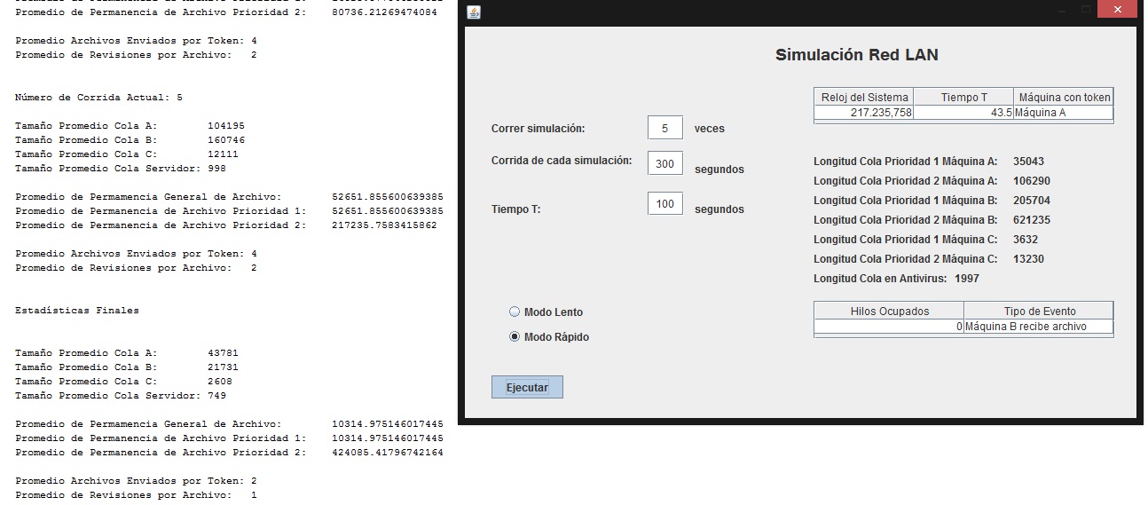

Imagen 1: Corrida del sistema sin modificaciones.

***¿ Qué pasa si el tiempo de transmisión de los servidores A, B, C se incrementa ?***

Al modificar los tiempos de llegada de archivos al servidor de antivirus por una mayor cantidad de tiempo de transmisión, se obtienen las siguientes estadísticas:



Imagen 2: Corrida Original sin cambios en el sistema

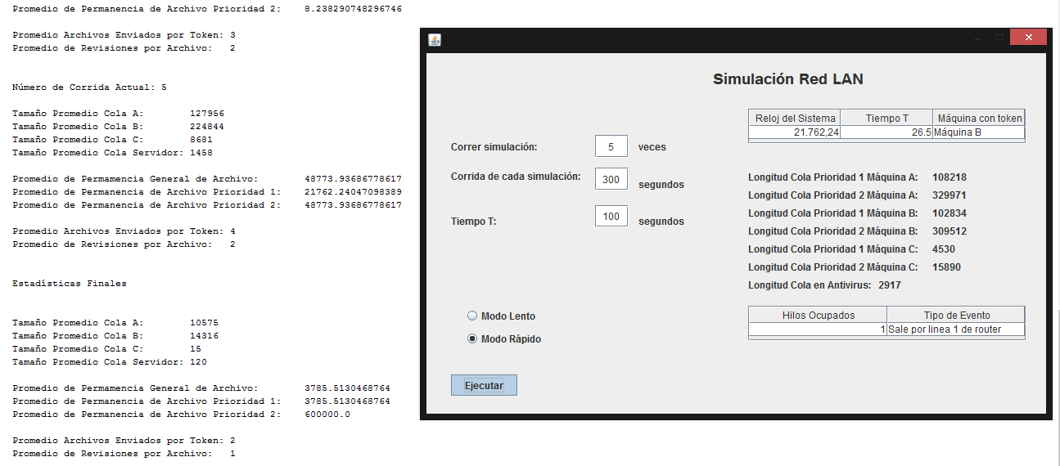

Imagen 3: Corrida con tiempo de transmisión aumentado.

Podemos observar que el promedio de permanencia general de archivo se ve disminuido considerablemente, ya que el tiempo para la transmisión de los archivos se incrementa, queda más tiempo para enviar los archivos al servidor de antivirus.

***¿Qué pasa si el tamaño máximo de los archivos se duplica?***

Al aumentar el tamaño de los archivos a enviar en cada una de las máquinas, se obtienen los siguientes resultados:



Imagen 4: Corrida Original sin cambios en el sistema

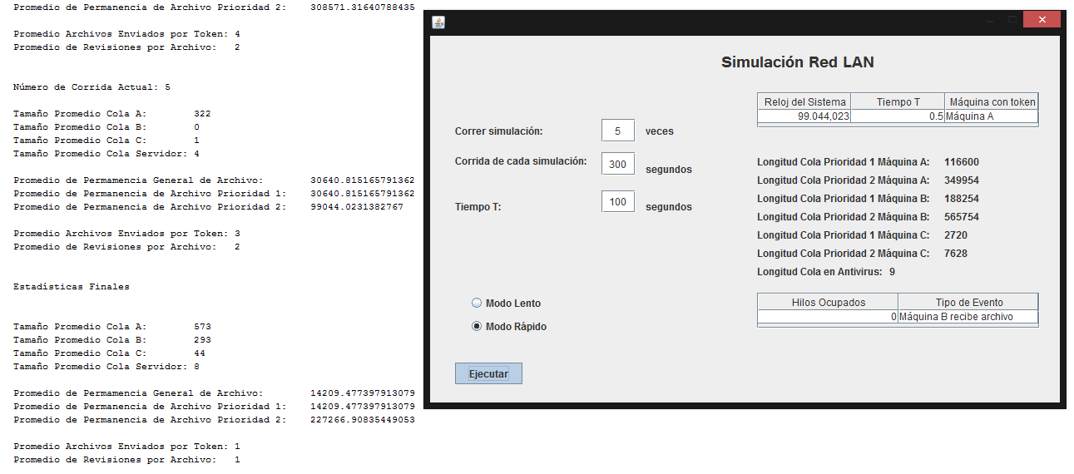

Imagen 5: Corrida con archivos de mayor tamaño.

Es notable como el promedio de permanencia de los archivos en el sistema aumenta considerablemente, ya que al ser de mayor tamaño se requiere un mayor tiempo para su envío y procesamiento.

***¿Qué pasa si se añade memoria al Router?***

Si se agrega alguna forma de memoria al router, ya sea un buffer o cola de almacenamiento de archivos, esto realmente no causaría ninguna modificación en los tiempos y estadísticas obtenidas. Esto ocurre debido a que en la implementación actual el servidor ya posee una forma de espera de archivos o buffer de archivos internamente, los cuales esperan llegar al router. Agregar una nueva estructura de espera para estos archivos no implicaría en ningún cambio estadístico relevante ya que de igual forma los archivos tendrían que esperar su salida por el router.

Aspectos como eficiencia del programa o velocidad de procesamiento de archivos no se verían beneficiados, ya que el cambio no es significativo en el sistema.

Estadísticas Obtenidas

Las estadísticas obtenidas para la simulación en un ambiente específico se muestran a continuación, cabe mencionar que fueron tomadas de las especificaciones brindadas por el enunciado (15 simulaciones de 5000 segundos cada una):

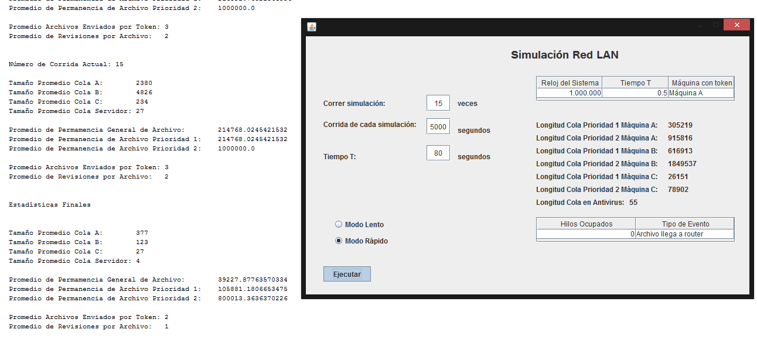

Imagen 1: Estadísticas finales de corrida.

Las estadísticas finales obtenidas durante la corrida fueron las siguientes:

***Tamaño Promedio Cola A: 377***

***Tamaño Promedio Cola B: 123***

***Tamaño Promedio Cola C: 27***

***Tamaño Promedio Cola Servidor: 4***

***Promedio de Permamencia General de Archivo: 39227.87763570334***

***Promedio de Permanencia de Archivo Prioridad 1: 105881.1806653475***

***Promedio de Permanencia de Archivo Prioridad 2: 800013.3636370226***

***Promedio Archivos Enviados por Token: 2***

***Promedio de Revisiones por Archivo: 1***

Problemas No Resueltos

A continuación se enlistan los problemas no resueltos durante el desarrollo de la simulación:

1. Actualización pronta de interfaz: Durante la corrida de la simulación, se ejecutan cuantas iteraciones indique el usuario, sin embargo, el enunciado requiere que se actualice en pantalla de forma continua los valores que van siendo modificados. No se logra completar una actualización visible adecuada durante la simulación, siendo hasta el final de todas las corridas que se puede ver claramente los datos que debieron verse siendo modificados durante todas las ejecuciones (ver imagen 1).

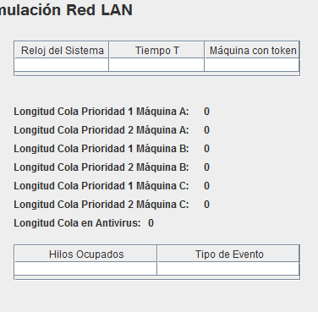

Imagen 1: Datos a mostrar durante la ejecución.